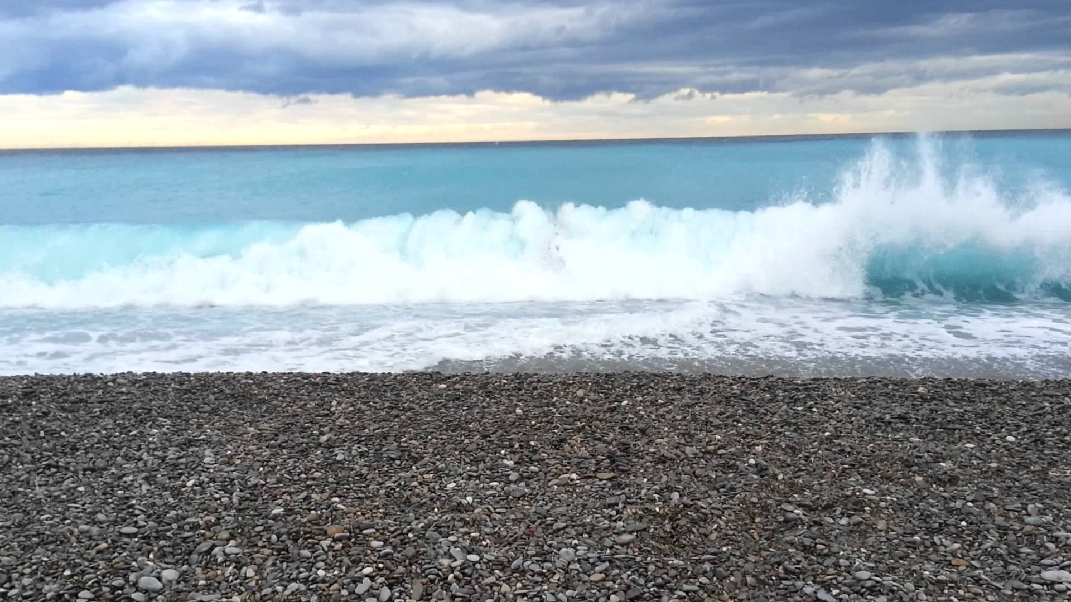

PRAZNIK LJETA · Gustav Krklec

Lipanj širi raskoš ljeta.
Ispred škole lipa cvjeta.

Zibaju se na sve strane
Zlatnog praha pune grane.

Nad žitom se ševe dižu.
Zadnji dani škole stižu.

Zbogom ploče, klupe, knjige,
zbogom teške, đačke brige!

Sad će djeca širom svijeta
Slavit praznik žarkog ljeta.

A kad minu dani ljetni,
oblaci će stići sjetni.

I kad grane budu gole,
pune sunca, bit će – škole ...

Andrije Štangera 67 / 51410 Opatija
tel: 051 701 390 / fax: 051 701 391 /
e-mail: mirkovic.school@gmail.com / www.ogs-mirkovic-opatija.skole.hr

KONCERT

GLAZBENA ŠKOLA
„MIRKOVIĆ”

srijeda, 10.06.2015. - 18,00

VILLA ANGIOLINA
Opatija

Program:

1.NOA MEDVED, klavir – pr.raz.
Gnessina: Tužna pjesmica
narodna: Girotondo

2. LAV BENGIN, klavir – pr. raz
I.Kordić: iz zbirke „Veselo putovanje“
I. Kordić: Vrabac

3. PIA PETRIČIĆ, klavir – pr.
I.Kordić / M. Kolak: iz zbirke „Veselo putovanje“
Otkucaji metronoma
Tratinčica

4. SADIE MAE CAVANAUGH, klavir – pr.
narodna: Kozlić
I.Viznaja: Etida

5. DORIA NIŽIĆ, klavir – 1.raz.
C.Czerny: Etida u G-duru

6. PIA PETRIČIĆ - pripovjedač
SADIE MAE CAVANAUGH - Ježurka Ježić
NOA MEDVED – Lisica Mica
Tekst Branko Čopić, glazba Hrvoje Hegedušić: Ježeva kućica

7. SOFYA PETRISHCHEVA, klavir – 1.raz
J. Haydn: Andante
J.B. Duvernoy: Etida br. 3 op. 176

8. PAULA RUNDIĆ, klavir – 1. raz.
B. Dvarionas: Preludij u a-molu
A. Grečaninov: Proljetnica

9. LEO BRAJDIĆ, gitara – 2.raz
F. Carulli: Ples

10. NIKO POGAČNIK, klavir – 2.raz.
F. Bürgmuller: La Gracieuse op. 100 br. 8
Ballade

11. SOFYA KOTAVA, violina – 3.raz
F. Küchler: Koncert u stilu Vivaldi, I stavak

12. MIA JANKOVIĆ, klavir – 2.raz
J.S. Bach: Menuet u d- molu
M. Clementi: Sonatina op. 36 br. 1, I stavak

13. TIN BLEČIĆ, gitara – 2.raz
F. Carulli: Engleski ples
Španjolska narodna: Malagueña

14. IVAN PULIĆ, violina – 3. raz
P. Nikolić: Concertino u starom stilu

15. NATALI RUŽIĆ, klavir – 2. raz
L. van Beethoven: Sonata br. 19, I stavak

16. ESENIJA SHKUNNIKOVA, klavir – 6.raz
J.S. Bach: Allemande u g-molu BWV 836
I. Lev: Etida op. 281 br.2
D. Bobić: Vilin san

17. ANTONIO JURKOVIĆ, klavir – 6. raz
W.A. Mozart: Sonata u G-duru, I stavak

18. GAIA WRUSS, klavir – 6. raz
B. Kunc: Mlada radost - ples

19. MIRJAM LIBERTI CERBONE, klavir – 6. raz
W.A.Mozart: Rondo alla Turca

20. PETRA MODRIĆ, klavir – 6.raz
I. Berens: Etida op.88

21. SILVESTAR PULIĆ, klavir - 6.raz.
W.A. Mozart: Sonata u F-duru, I stavak

22. MASSIMILIANO MARCEL, klavir – 6. raz
I.Berković: Toccata

23. MASSIMILIANO MARCEL i SILVESTAR PULIĆ, klavir četveroručno
R. Eilenberg: Petersburger Schlittenfahrt – Galop
(Petersburška vožnja saonicama)

Učitelji:

“Ježevu kućicu” pripremila i prati za klavirom: Ljerka Šemeš

Klavir: Nataliya Marycheva ( Cavanaugh, Medved, Petrishcheva, Rundić, Janković, Pogačnik, Ružić, Jurković, Liberti -Cerbone, Modrić, Pulić, Marcel)
Olivera Mirković ( Bengin, Wruss), Lesja Vuković (Nižić, Shunnikova )
Ljerka Šemeš (Petričić)
Violina: N. Marycheva (Kotava), Alida Mirković (Pulić)
Gitara: Damir Smerdel

